Государственное бюджетное общеобразовательное учреждение

Школа №1329

**ПРЕДПРОФЕССИОНАЛЬНЫЙ ПРОЕКТ**

БЕЛАЗ: работа автономного самосвала

Работу выполнил(а):

Кучумов Кирилл Витальевич

Шабалина Александра Дмитриевна

Петров Михаил Андреевич

Груздев Глеб Андреевич

Борисов Максим Михайлов

ученики 10 «И класса

Руководитель:

Солуянов Евгений Александрович

Москва, 2023

Оглавление

**Титульный лист1**

Оглавление2

Цели и задачи3

**Описание команды4**

Описание Функциональности6

Диаграмма пользовательского взаимодействия7

Диаграмма автомата8

Диаграмма последовательности9

Диаграмма компонентов10

Заключение. Список литературы11

Примечание12

Цели и задачи

Цель:

Создание прототипа Белаза с возможностью полностью автоматизированного управления.

Задачи:

1. Подготовительная часть

1.1. Создание плана по реализации проекта.

1.2. Изучение необходимой литературы.

2. Создание Белаза

2.1. Обсуждение и утверждение способов решения задач, связанных с работой Белаза.

2.2. Разработка конструкционных деталей, способных выдерживать различные нагрузки.

2.3. Разработка программы, позволяющей Белазу перемещаться оптимальными путями.

3. Создание манипулятора

3.1. Обсуждение и утверждение способов решения задач, связанных с работой Манипулятора.

3.2 Написание программы, способной синхронизировать работу манипулятора с Белазом.

3.3. Создание конструкции манипулятора.

4. Серия тестов

4.1. Тестирование программ Белаза и манипулятора.

4.2. Проверка нагрузок, которые выдерживают Белаз и манипулятор.

4.3. Исправление ошибок (при их наличии)

4.4. Финальное тестирование

Участники:

Кирилл Кучумов -

Ответственный за часть проекта, связанную с программированием.

Задачи:

1.написание кода для проекта

Максим Борисов-

Ответственный за создание 3D моделей.

Задачи:

1.Создание 3D моделей деталей, печать, разработанных деталей.

Александра Шабалина-

Ответственная за описательную часть проекта.

Задачи:

1. Сбор необходимых данных

2. Создание презентации

3. Финальное редактирование документации проекта.

Глеб Груздев -

Ответственный за расчетную часть проекта.

Задачи:

1.Проектирование деталей, способных выдержать необходимые нагрузки.

2. Выполнение всех расчетов, связанных с проектом.

Петров Михаил - ответственный за координацию действий внутри группы.

Задачи:

1. Участие в разработке кода, деталей.

2. Финальное редактирование документации.

**Общее описаний функции разработанного устройства:**

* Предполагается перемещение автосамосвала с места стоянки (любое место на испытательном полигоне) в ручном и автоматическом режиме радиоуправления на площадку зоны.
* После погрузки автосамосвал должен оценивать, нет ли перегруза для осуществления перемещения. Он снабжен датчиком определения массы груза.
* Если груз допустимый, то автосамосвал перемещается в автоматическом режиме в зону разгрузки, где производит выгрузку груза.
* Если в автосамосвал погружен груз большей массы (определяется участниками команды), чем допустимая, отправляется сигнал в систему управления (на экране компьютера происходит оповещение оператора о перегрузке),
* Оператор дистанционно осуществляет разгрузку автосамосвала в зоне погрузки, не допуская его движения в перегруженном режиме.
* После чего, в ручном режиме радиоуправления возвращается в зону погрузки.
* После этого может быть снова запущено погрузочное устройство

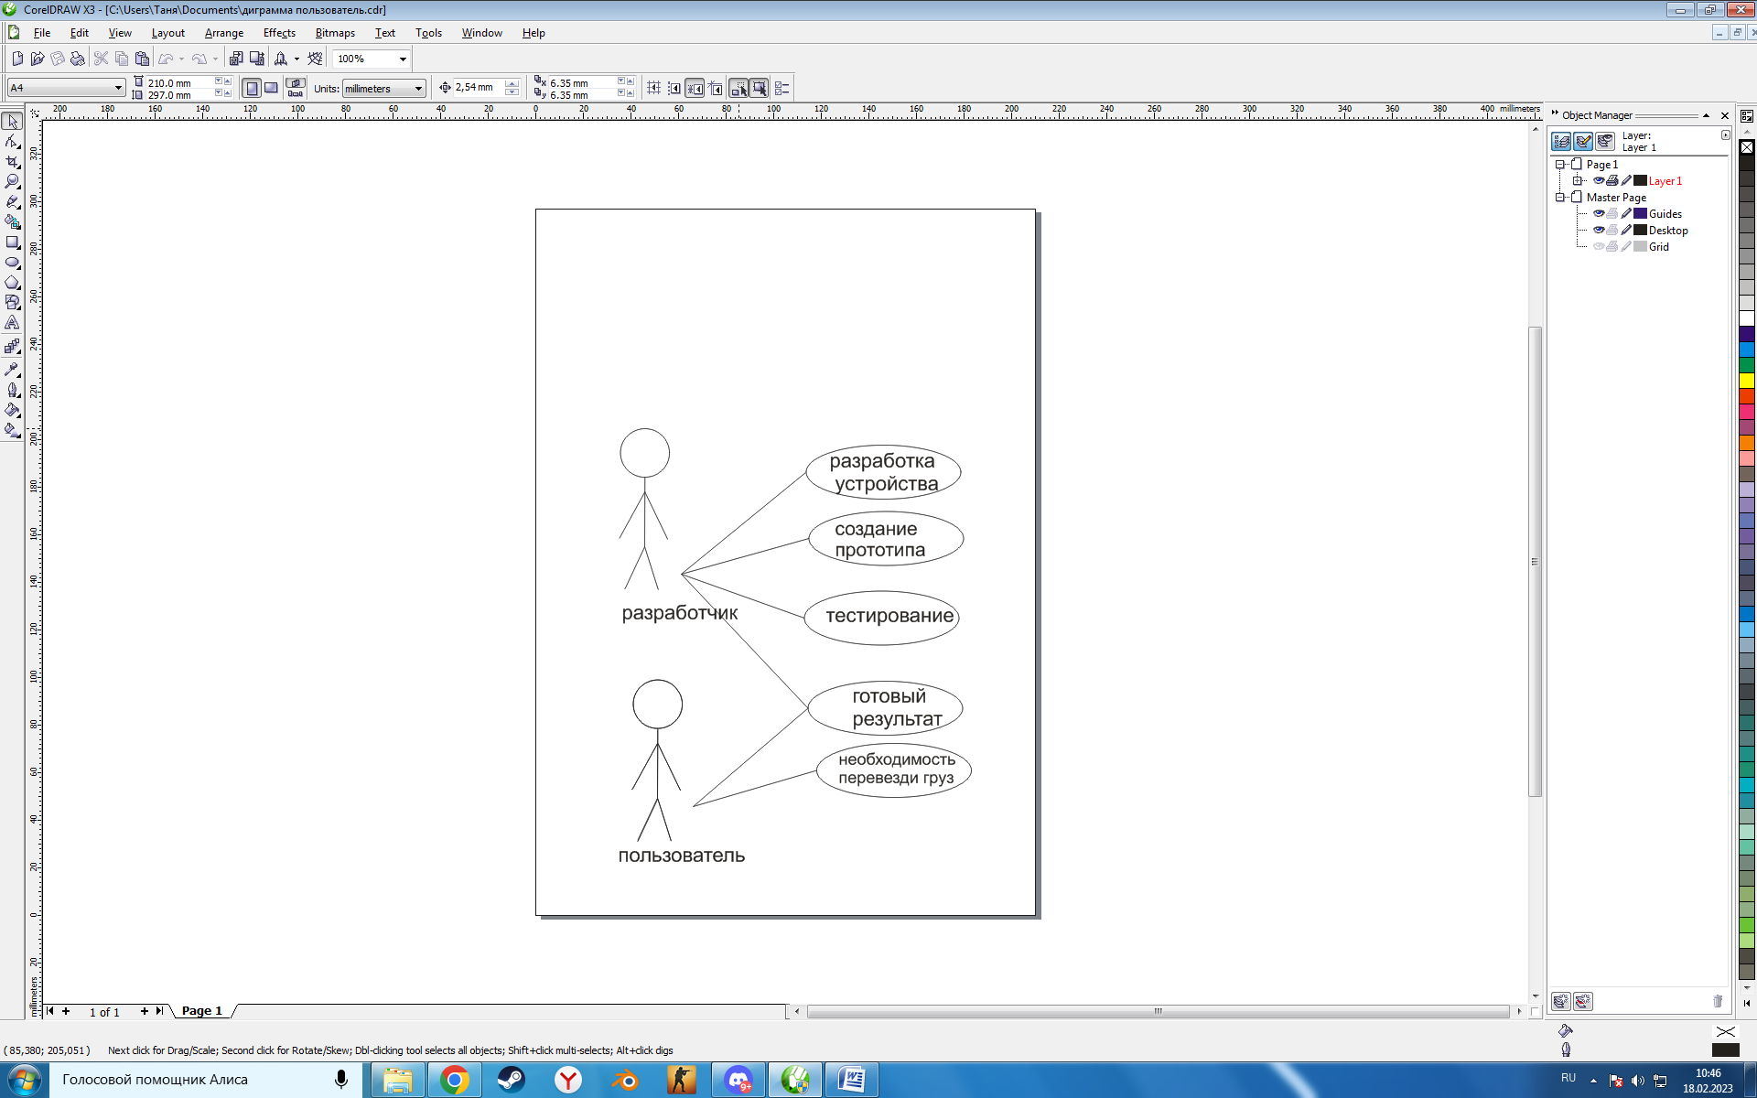

Диаграмма вариантов пользовательского взаимодействия с системой (use case diagram)

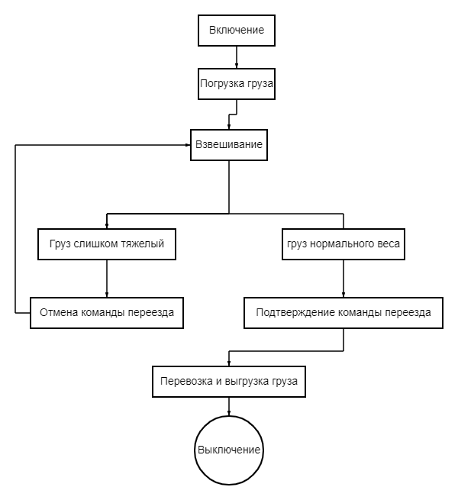

Диаграмма автомата (state machine diagram)

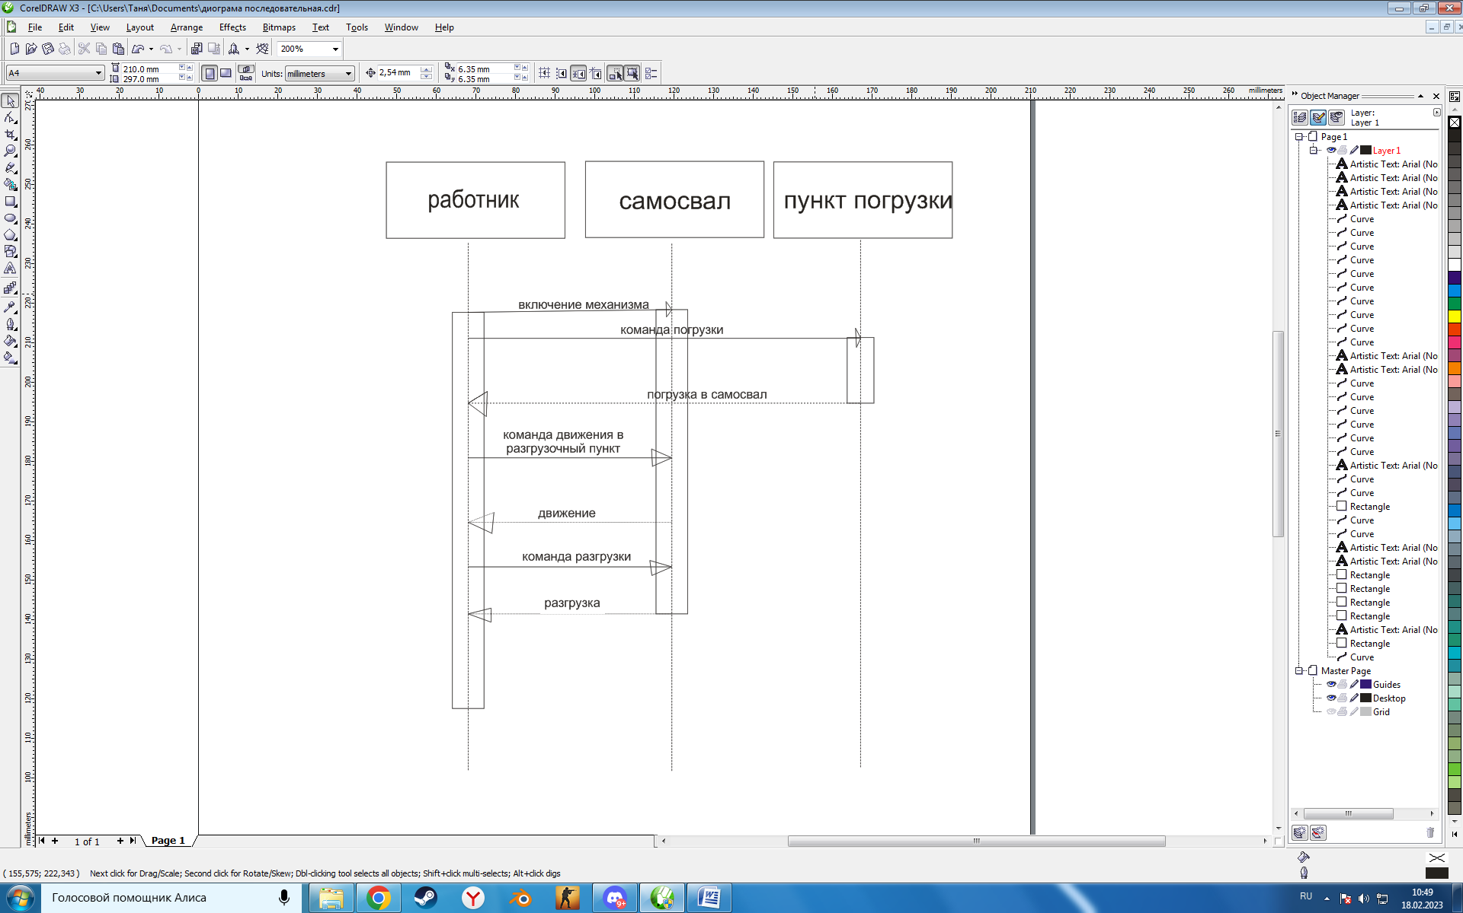Диаграмма последовательности (sequence diagram)

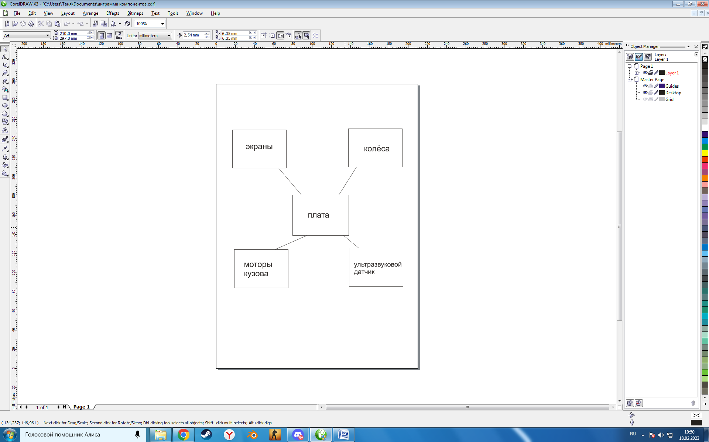

Диаграмма компонентов (component diagram)

Список литературы:

•Петин В.А. Проекты с использованием контроллера Arduino

•Scratch и Arduino для юных программистов и конструкторов

•Изучаем Arduino. Инструменты и методы технического волшебства Блум Джереми

•Практическая энциклопедия Arduino

•Мобильные роботы на базе ESP32

Заключение и результат.

На данный момент были выполнены все задачи проекта. Но по-прежнему идёт активная модернизация всех частей Белаза и манипулятора, с целью получить максимально продуманный продукт. Начиная от понятного и функционального кода, заканчивая

крепким конструкциями, лежащими в раме и основе Белаза и манипулятора

Примечание:

• Программный код и его описание хранится на GitHub

<https://github.com/superdogidog/BELAZ-project.git>

• Блок-схемы программного кода хранятся на GitHub

<https://github.com/superdogidog/BELAZ-project.git>

•Электрические схемы хранятся на GitHub

<https://github.com/superdogidog/BELAZ-project.git>